衢州佰强新材料科技有限公司金属废料2021年度销售招标公告
一、招标人：衢州佰强新材料科技有限公司
地址：浙江省衢州市衢江区银仓路9号
报名联系人：范经理 0570-8037373 转 835，18768109041
二、销售类目及计量方式
金属废料包含并不限于以下种类：
1、刨花料：双相不锈钢S22053（生产厂家：酒钢/太钢）及碳钢（ND钢）
2、管、板边角废料：不锈钢S22053（生产厂家：酒钢/太钢）及碳钢（ND钢）
3、304不锈钢废料
年总量：约30吨+废旧设备拆除料（材质同上）
计量方式：招标人推荐理论计算或称重。
三、投标人资格：
（1）衢州市具有合法营业执照（经营范围包含金属回收）、具有独立承担民事责任能力；
（2）具有良好的商业信誉和健全的财务会计制度；
（3）具有履行合同所必需的设备、运输工具及人员；
（4）有依法缴纳税收和社会保障资金的良好记录；
（5）参加投标活动前三年内，在经营活动中没有重大违法记录；
（6）法律、行政法规规定的其他条件。
四、投标方式：
采用电子投标方式。
时间期限：2020 年 12 月 4 日 11 时 00 分至 2020 年 12 月 11 日 17 时00 分
投标人必须在投标截止时间前将电子投标文件上传至衢州佰强公司邮箱： qzbq8@qzbqxcl.com 。
投标操作说明：
第一步：投标人需要在衢州佰强新材料科技有限公司网站上下载招标公告，链接：www.qzbqxcl.com
第二步：投标文件中需包含如下文件：
- 企业法人营业执照副本（复印件，须年检）
- 税务登记证（复印件）
- 法定代表人授权书
- 投标文件真实性承诺保证书
- 投标报价单
模板见附件，所有文件需加盖公司公章。
第三步：投标文件打包发送至衢州佰强公司邮箱：qzbq8@qzbqxcl.com

五、开标方式
开标时间：2020年12月17日
开标时间内，请投标人保持通讯畅通。招标人开标后可根据各投标文件内容要求投标人进行澄清，投标人应在及时予以回复。
六、合同授予
开标完成后，10个工作日内与预中标人洽谈商务合同。

附件一、S22053元素表（见下页）
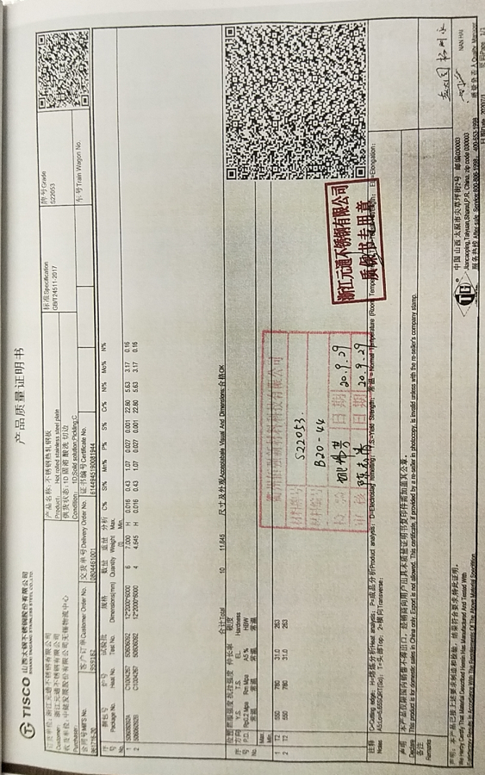
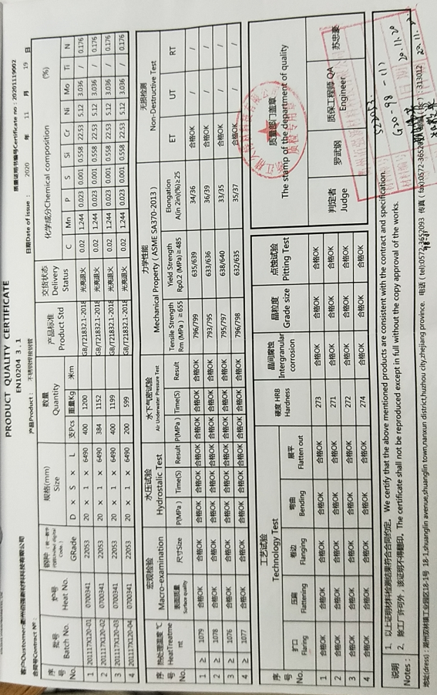

附件二、法定代表人授权书

授权委托书

本人 （姓名）系 （投标人名称）的法定代表人，现委托 （姓名）为我方代理人。代理人根据授权，以我方名义签署、澄清、说明、补正、递交、撤回、修改 （项目名称） 投标文件、签订合同和处理有关事宜，其法律后果由我方承担。
委托期限： 。
代理人无转委托权。
附：法定代表人身份证明、授权代表身份证明

投标单位： （盖单位章）

法定代表人： （签字）

身份证号码：

委托代理人： （签字）

身份证号码：

年 月 日

附件三、投标文件真实性承诺保证书

真实性承诺保证书
投标人资料真实性承诺保证书
致：衢州佰强新材料科技有限公司
本人 以 法定代表人的资格，郑重承诺：
本单位此次参加 投标所提交的所有资料都是真实的。如有虚假，本单位愿意接受招标人作出的取消投标、中标资格及没收投标、履约保证金的决定。

投标人： （盖章）
投标人法定代表人： （签字）
或被授权的代理人: （签字）
日期：20 年 月 日
注：本承诺书必须由法定代表人签字方可有效。

附件四、投标报价单
投 标 报 价 总 表 单位：人民币（元）

公司名称
投标单价 |  | 1、各类目分别报价；  2、报价分现金价及开票价两种方式报价；（开票价需注明税点）  3、报价可按全年固定价、浮动报价区分。
付款方式
服务保证 |  | 响应时间、运输方式等。
其它优惠条件 |  | 履约保证金等。

法定代表人或其授权代表签字：

